

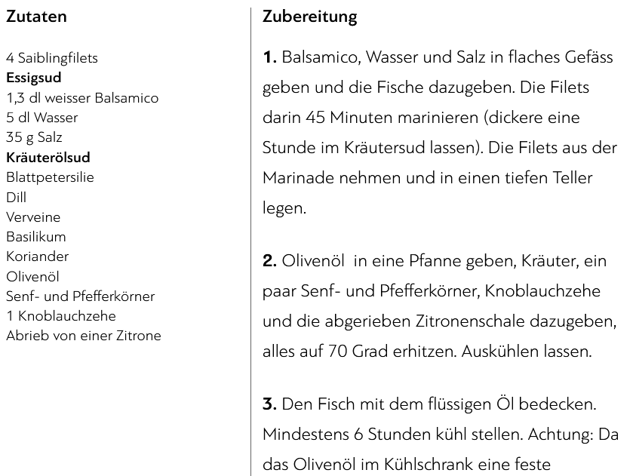

[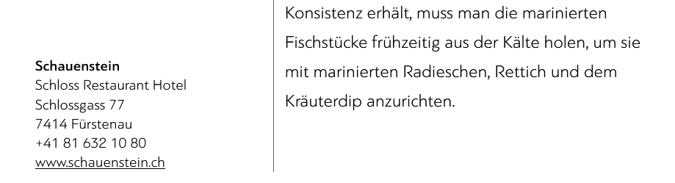](https://www.gaultmillau.ch/rezepte/saibling-escabeche-25231#)

Kräuterdip Sauerrahm/Frischkäse & Basilikum?

https://www.gaultmillau.ch/rezepte/saibling-escabeche-25231